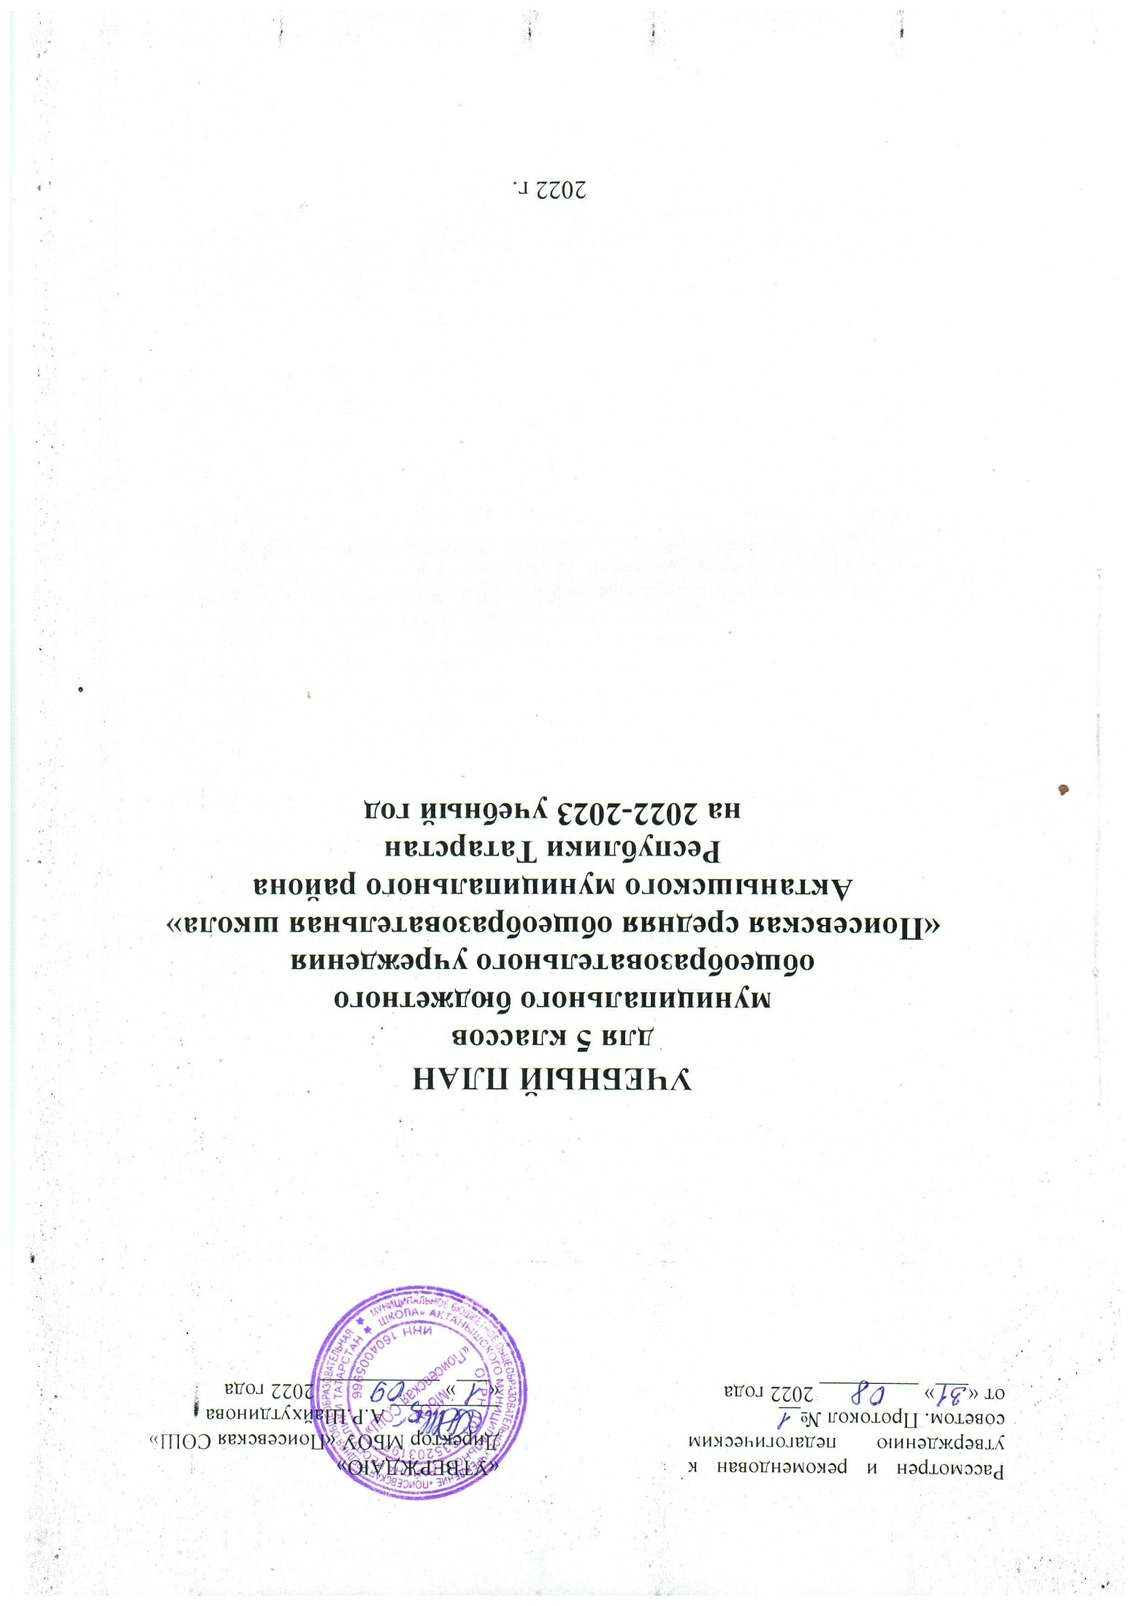
Пояснительная записка
к учебному плану для 5 классов
муниципального бюджетного общеобразовательного учреждения
«Поисевская средняя общеобразовательная школа»
Актанышского муниципального района Республики Татарстан
в соотвестствии с ФГОС НОО на 2022-2023 учебный год.

1.Общие положения
1.1. Учебный план основного общего образования (далее – УП ООО) МБОУ «Поисевская СОШ» Актанышского муниципального района РТ (далее – Школа) является документом, определяющим распределение учебного времени, отводимого на изучение различных учебных предметов обязательной части и части, формируемой участниками образовательного процесса, максимальный объем обязательной нагрузки учащихся, формы промежуточной аттестации учащихся.

1.2. Учебный план основного общего образования разработан на основе:
- Конституции Российской Федерации;
- Закона Российской Федерации от 29.12.2012 г. № 273 – ФЗ «Об образовании в Российской Федерации», с изменениями;
- Закона Российской Федерации «О языках народов Российской Федерации» № 1807-1 от 25.10.1991 г., с изменениями;
- Федерального государственного образовательного стандарта основного общего образования (утвержден приказом Минпросвещения России от 31 мая 2021 г. № 287);
- Приказа Министерства просвещения РФ от 18.07.2022 № 569 “О внесении изменений в ФГОС ООО, утвержденный приказом Министерства просвещения РФ от 31 мая 2021 г. №289”
- Приказа Минпросвещения России от 22.03.2021 №115 «Об утверждении Порядка организации и осуществления образовательной деятельности по основным общеобразовательным программам-образовательным программам начального общего, основного общего и среднего общего образования»;
- Приказа Министерства образования и науки РФ от 23.08.2017 года №816 «Об утверждении порядка применения организациями, осуществляющими образовательную деятельность, электронного обучения, дистанционных образовательных технологий при реализации образовательных программ»;
- Приказа Министерства просвещения РФ от 20.05.2020 года №254 «Об утверждении федерального перечня учебников, допущенных к использованию при реализации имеющих государственную аккредитацию образовательных программ начального общего, основного общего, среднего общего образования организациями, осуществляющими образовательную деятельность » с изменениями;
- Примерной основной образовательной программы основного общего образования (одобрена решением федерального учебно-методического объединения по общему образованию, протокол от 18.03.2022 №1/22);;
- СП 2.4. 3648-20 "Санитарно-эпидемиологические требования к организациям воспитания и обучения, отдыха и оздоровления детей и молодежи";
- СанПиН 1.2.3685-21 "Гигиенические нормативы и требования к обеспечению безопасности и (или) безвредности для человека факторов среды обитания"
- Конституции Республики Татарстан;
- Закона Республики Татарстан от 22.07.2013 г. № 68-ЗРТ «Об образовании»;
- Закона Республики Татарстан от 08.07.1992 г. № 1560-XII. «О государственных языках Республики Татарстан и других языках в Республике Татарстан»;

1.3. УП ООО Школы разработан на основе Примерного учебного плана основного общего образования, вариант 6.
1.4. Содержание и структура учебного плана ООП основного общего образования определяется требованиями ФГОС ООО, целями, задачами и спецификой образовательной деятельности Школы, сформулированными в ООП ООО.
Объем обязательной части образовательной программы основного общего образования составляет 70 %, а объем части формируемой участниками образовательных отношений из перечня предлагаемой Школой -30 % от общего объема программы основного общего образования, реализуемой в соответствии с требованиями к организации образовательного процесса к учебной нагрузке при шестидневной учебной неделе, предусмотренными Санитарными правилами и нормами.
1.5. На уровне основного общего образования в Школе обеспечивается следующий режим организации образовательной деятельности:
- в 5 классах организована шестидневная учебная неделя;
- продолжительность учебного года в 5 классах составляет 34 недели;
- продолжительность каникул в течение учебного года составляет не менее 30 календарных дней, летом – июнь, июль, август в 5 классах.
Образовательная недельная нагрузка распределяется равномерно в течение учебной недели, при этом объем максимально допустимой нагрузки в течение дня составляет не более 6 уроков.
Расписание учебных занятий составляется с учетом дневной и недельной динамики умственной работоспособности учащихся и шкалы трудности учебных предметов. Наибольшее количество баллов за день по сумме всех предметов приходится на вторник и (или) среду.
Учебные занятия начинаются в 8 часов. Продолжительность урока в 5 классах составляет 45 минут. Продолжительность перемен между уроками составляет 10 минут, большой перемены (после 3,4 уроков) -15 минут.
Режим учебного дня, в том числе во время учебных занятий, включает различные формы двигательной активности. В середине урока организуется перерыв не менее 2 минут для проведения комплекса упражнений для профилактики зрительного утомления, повышения активности центральной нервной системы, снятия напряжения с мышц шеи и плечевого пояса, с мышц туловища, для укрепления мышц и связок нижних конечностей.
1.6. Предусматривается ознакомление родителей (законных представителей) учащихся с учебным планом, разработанным на нормативный срок освоения ООП ООО, и согласование учебного плана (части, формируемой участниками образовательных отношений), составленного на текущий учебный год.

- Специфика учебного плана ООП основного общего образования Школы.
2.1. Школа при реализации УП ООО обеспечивает выполнение обязательных требований ФГОС ООО к результатам освоения основных образовательных программ основного общего образования.
2.2. В УП ООО Школы входят следующие предметные области: «Русский язык и литература», «Родной язык и родная литература», «Иностранные языки», «Математика и информатика», «Общественно-научные предметы», «Естественнонаучные предметы», «Искусство», «Технология», «Физическая культура и основы безопасности жизнедеятельности».
В соответствии с выбором языка образования, изучаемых родного языка из числа языков народов РФ, в том числе татарского языка как родного языка, в предметной области «Родной язык и родная литература» изучаются учебные предметы «Родной язык (татарский)» и «Родная литература (татарская)».
Часы, отведенные на преподавание учебного предмета «Иностранный язык» (английский), составляют 3 часа в неделю во всех классах данного уровня обучения.
Предметная область «Математика и информатика» представлена в учебном плане учебными предметами «Математика» и « Информатика». Учебный предмет «Математика» включает в себя учебные курсы «Алгебра», «Геометрия», «Вероятность и статистика». Учебный предмет «Математика» изучается в 5 классах в объеме 5 часов в неделю.
Предметная область «Общественно - научные предметы» представлена в учебном плане учебными предметами: «История», «География». Учебный предмет «История» включает в себя учебные курсы «История России» и «Всеобщая история». Предмет «История» изучается в 5 классах по 2 часа в неделю.
Учебный предмет «География» преподается в 5 классах в объеме 1 часа в неделю
Предметная область «Естественнонаучные предметы» представлена предметами: «Физика», «Химия», «Биология». Изучение данной области обеспечивает формирование целостной научной картины мира.
Учебный предмет «Биология» преподается в объеме 1 часа в неделю в 5 классах/
На изучение предметной области «Основы духовно-нравственной культуры народов России» предусматривается 1 часов в неделю в 5 классе из части, формируемой участниками образовательных отношений. С учетом выбранного по заявлению родителей (законных представителей) несовершеннолетних учащихся из перечня предлагаемой Школой, вводится учебный курс (учебный модуль) предметной области «Основы духовно-нравственной культуры народов России».
Предметная область «Искусство» представлена учебными предметами – «Музыка» в 5 классах – 1 час в неделю и «Изобразительное искусство» по 1 часу в 5 классах.
На изучение учебного предмета «Технология» в 5 классах предусмотрено 2 часа в неделю.
На преподавание учебного предмета «Физическая культура» в 5 классах отведено по 2 часа в неделю.
Учащиеся, имеющие удовлетворительное состояние здоровья, относятся к основной медицинской группе, и занимаются по основной образовательной программе по предмету «Физическая культура». Учащиеся с недостаточным физическим развитием и низкой физической подготовленностью или имеющие незначительные отклонения в состоянии здоровья относятся к подготовительной медицинской группе. Эта категория учащихся занимается физической культурой по программе для основной группы с учетом некоторых ограничений в объеме и интенсивности физических нагрузок (в том числе временных). Учащиеся, которые на основании медицинского заключения о состоянии их здоровья не могут заниматься физической культурой по программе для основной группы, относятся к специальной медицинской группе. Занятия в этой группе отличаются от основной учебной программы объемом и структурой физической нагрузки, а также требованиями к уровню освоения учебного материала и организовываются в соответствии с письмом Министерства образования и науки Российской Федерации от 31 октября 2003 г. № 13-51- 263/123 «Об оценивании и аттестации учащихся, отнесенных по состоянию здоровья к специальной медицинской группе для занятий физической культурой».

2.3.Часть, формируемая участниками образовательных отношений, используется следующим образом:
Классы | 5А | 5Б
Предусмотрено в УП | 1 | 1
Использовано:  - на предметную область «ОДНКНР» | 1 | 1

2.4. Школа реализует право учащихся на обучение по индивидуальному учебному плану, в пределах осваиваемой образовательной программы в порядке, установленном локальным нормативным актом Школы. Индивидуальный учебный план разрабатывается на основе УП ООО Школы.
2.5. Школа реализует образовательную программу или ее части с применением электронного обучения, дистанционных образовательных технологий в предусмотренных Федеральным законом от 29.12.2012 г. № 273-ФЗ « Об образовании в Российской Федерации» формах обучения или при их сочетании, при проведении учебных занятий, практик, текущего контроля успеваемости, промежуточной, итоговой и (или) государственной итоговой аттестации учащихся.
Особенностями применения дистанционных образовательных технологий и электронного обучения на уровне ООО являются:
- продолжительность дистанционных уроков устанавливается в соответствии с Санитарными правилами (далее СП), учитывая продолжительность непрерывного использования в образовательном процессе электронных средств обучения (далее ЭСО), при этом продолжительность урока должна составлять 40-45 минут, но время нахождения учащихся перед экраном монитора не должна превышать нормы СП для конкретного класса. Для остальной части урока учитель предусматривает самостоятельную работу с учебником, выполнение заданий в тетради и т.д.
- при использовании ЭСО с демонстрацией обучающих фильмов, программ или иной информации, предусматривающих ее фиксацию в тетрадях учащимися, продолжительность непрерывного использования экрана не должна превышать для учащихся 5 классов- 15 минут;
- общая продолжительность использования ЭСО на уроке не должна превышать для интерактивной доски - для детей старше 10 лет - 30 минут, компьютера с жидкокристаллическим монитором для учащихся 5 классов – 30 минут;
- -в течение урока рекомендуется проводить физкультминутки.

2.6. В соответствии со статьей 58 Федерального закона «Об образовании в Российской Федерации» от 29.12.2012 г. № 273- ФЗ освоение образовательной программы общего образования соответствующего уровня, в том числе отдельной части или всего объема учебного предмета, курса вышеуказанной образовательной программы, сопровождается промежуточной аттестацией учащихся 5 классов, проводимой в соответствии с Положением о формах, периодичности, порядке текущего контроля успеваемости и промежуточной аттестации учащихся в формах, установленных учебным планом.
2.7. С целью контроля достижения метапредметных результатов в конце учебного года проводится групповая защита проекта по учебным предметам УП.

Учебный план для 5 классов
МБОУ «Поисевская средняя общеобразовательная школа» на 2022/2023 учебный год

Предметные области |  | Учебные  предметы  Классы | Количество часов в неделю
 |  | Учебные  предметы  Классы | 5 А |  | 5 Б
 |  | Обязательная часть
Русский язык и литература | Русский язык |  |  | 5 | 5
Русский язык и литература | Литература |  |  | 3 | 3
Родной язык и литература | Родной язык и (или) государственный язык республики Российской Федерации |  |  | 2 | 2
Родной язык и литература | Родная литература |  |  | 1 | 1
Иностранные языки | Иностранный язык |  |  | 3 | 3
Математика и информатика | Математика |  |  | 5 | 5
Математика и информатика | Алгебра
Математика и информатика | Геометрия
Математика и информатика | Информатика
Общественно-научные предметы | История России. Всеобщая история |  |  | 2 | 2
Общественно-научные предметы | Обществознание
Общественно-научные предметы | География |  |  | 1 | 1
Естественнонаучные предметы | Физика
Естественнонаучные предметы | Химия
Естественнонаучные предметы | Биология |  |  | 1 | 1
Искусство | Музыка |  |  | 1 | 1
Искусство | Изобразительное искусство |  |  | 1 | 1
Технология | Технология |  |  | 2 | 2
Физическая культура и основы безопасности жизнедеятельности | Основы безопасности жизнедеятельности
Физическая культура и основы безопасности жизнедеятельности | Физическая культура |  |  | 2 | 2
Итого |  |  |  | 29 | 29
Максимально допустимая недельная нагрузка |  |  |  | 32 | 32
Часть, формируемая участниками образовательных отношений |  |  |  | 3 | 3
ОДНКНР |  |  |  | 1 | 1
Родной язык |  |  |  | 1 | 1
Родная литература |  |  |  | 1 | 1

II.Формы промежуточной аттестации учащихся.

Формы промежуточной аттестации | Периоды освоения ООП основного общего образования
Формы промежуточной аттестации | 5А класс | 5Б класс
Русский язык | ГО/Диктант | ГО/Диктант
Литература | ГО/сочинение | ГО/ сочинение
Родной язык | ГО/диктант | ГО/диктант
Родная литература | ГО/Сочинение | ГО/Сочинение
Иностранный язык | ГО/КР | ГО/КР
Математика | ГО/контр работа | ГО/контр работа
История | ГО/Тестирование | ГО/Тестирование
География | ГО/КР | ГО/КР
Биология | ГО/КР | ГО/КР
Музыка | ГО/ПР | ГО/ПР
ИЗО | ГО/КР | ГО/КР
Технология | ГО/ПР | ГО/ПР
Физическая культура | ГО/ПР | ГО/ПР

Примечание
ГО-годовая отметка;
КОП - контрольно-оценочные процедуры, формы.

III. Формы промежуточной аттестации учащихся, получивших образование в формах семейного образования, самообразования

Формы промежуточной аттестации | Периоды освоения ООП основного общего образования
Формы промежуточной аттестации | 5 класс
Русский язык | Диктант
Литература | собеседование
Родной язык | тестирование
Родная литература | Сообщение
Иностранный язык | чтение
Математика | контр работа
История | Тестирование
География | собеседование
Биология | практическая работа
Музыка | практическая работа
ИЗО | практическая работа
Технология | практическая работа
Физическая культура | тестирование

Список учебников на 2022/ 2023 учебный год
муниципального бюджетного общеобразовательного учреждения
«Поисевская СОШ»Актанышского муниципального района Республики Татарстан
 | Русский язык | класс | Наименования учебника | Издательство | год
ФГОС | М.Т. Баранов, Т.А. Ладыженская Л.А. Тростенцова | 5 | Русский язык 2 частях | Просвещение | 2015
 | Литература
ФГОС | В.Я. Коровина, В.П. Журавлев,В.И. Коровин | 5 | Литература 2 частях | Просвещение | 2015
 | Английский язык
ФГОС | Ваулина Ю.Е.,ДулиД,Подоляко О.Е. | 5 | Английский язык | Просвещение | 2015

Учебное пособия
 | Всеобщая история
ФГОС | А.А. Вигасин, Г.И. Годер, И.С. Свенцицкая | 5 | Всеобщая история История древнего мира | Просвещение | 2012
 | География
ФГОС | И.И. Баринов ,А.А. Плешаков, Н.И. Сонин | 5 | География | Дрофа | 2015
 | Математика
ФГОС | Н.Я. Виленкин, В.И. Жохов А.С. Чесноков, С.И. Шварцбурд | 5 | Математика | Мнемозина  ТКН | 2015
 | Биология
ФГОС | В,В. Пасечник | 5 | Биология | Дрофа | 2015
 | Технология
ФГОС | Н.В. Синицина , В.Д. Симоненко  А.Т. Тищенко, В.Д. Симоненко | 5 | Технология | Венгтана- Граф | 2015
 | Татар теле
 | Ф.Ю. Юсупов, Ч.М. Харисова, Р.Р. Сәйфетдинова | 5 | Татар теле | ТКН | 2015
 | Әдәбият
 | Ф.Ә. Ганиева, Л.Г. Сабирова | 5 | Әдәбият | ТКН | 2014



